BENİM GÜÇLÜ BELLEĞİM

Gelişim Alanı: | Akademik Gelişim Alanı
Yeterlik Alanı: | Eğitsel Planlama ve Başarı
Kazanım/Hafta: | Belleğini güçlendirecek stratejileri açıklar. / 17. Hafta
Sınıf Düzeyi: | 7. Sınıf
Süre: | 40 dakika (Bir ders saati)
Araç-Gereçler: | - Çalışma Yaprağı-1  - Çalışma Yaprağı-2  - Renkli kalemler  - 6 adet kâğıt/karton  - Torba/Kutu
Uygulayıcı İçin Ön Hazırlık: | - Çalışma Yaprağı-1’de yer alan belleği güçlendirici stratejiler, öğrenci sayısı ve oluşturulacak 6 grup sayısı dikkate alınarak çoğaltılır, her biri kesilerek torba/kutu içine konur.  - Çalışma Yaprağı-2’de verilen 6 bellek güçlendirici stratejilerayrı ayrı kesilir.
Süreç (Uygulama Basamakları): | - Etkinliğin amacınınbelleğini güçlendirecek stratejileri açıklamak olduğu belirtilir.  - Öğrencilere aşağıdaki yönerge verilir:  “Asker yürüyüşü yapar gibi olduğunuz yerde hareket edin. Sol bacağınızı her kaldırdığınızda, önce sağ elinizle, sonra sol elinizle dizinize dokunun. Bu sırada esnek hareket etmeli, bacağınızı indirirken, kolunuzu başınızın üzerine gelecek kadar yükseltmelisiniz. Bu hareketleri birkaç kez tekrarlayın. Bunu yaparken hareket ettiğiniz için sadece kan dolaşımınız hızlanmaz, aynı zamanda koordinasyon yeteneğiniz de artar. Böyle çaprazlama hareketlerle beyninizin her iki tarafını kullanmış olursunuz”.  - Isınma etkinliği sonrasında öğrencileri 6 gruba ayırmak amacıyla içinde belleği güçlendirici stratejilerin olduğu torbadan/kutudan bir kâğıt seçmeleri istenir. Öğrencilerin seçmiş oldukları stratejilere göre grup oluşturmaları sağlanır.  - Her gruba karton ve boya kalemleri dağıtılarak aşağıdaki yönerge verilir:  “Elinizde bulunan kâğıtlarda belleği güçlendiren stratejiler ile ilgili açıklamalara yer verilmiştir. Bu stratejiler ile ilgili açıklamaları okuyup inceleyiniz. Bu stratejilerin nasıl kullanılabileceğine ilişkin olarak elinizdeki kâğıda/kartona grupça hazırlık yapmanızı istiyorum.Bunun için 15 dakika süreniz bulunmaktadır”. Uygulayıcı bu süreçte grupları dolaşarak öğrencilerin çalışmalarını gözlemler.  - Gruplara verilen süre sonunda gruplardan seçilen birer temsilcinin belleği güçlendiren stratejileri sesli olarak diğer öğrencilere anlatması ve her bir stratejinin bellek güçlendirici stratejiler kapsamında nasıl kullanıldığını ifade etmesi istenir.  - Aşağıdaki sorular kapsamında sınıfça belleğini güçlendirecek stratejiler tartışılır, öğrencilerin düşüncelerini paylaşmaları cesaretlendirilir.  - Belleğinizi güçlendiren stratejilerden olan zihin haritaları, kısaltmalar, şiirler, deyişler, akrostişler ve hikâyelerdenhangilerini daha çok kullanmaktasınız?  - Belleğinizi güçlendiren stratejilerden olan zihin haritaları, kısaltmalar, şiirler, deyişler, akrostişler ve hikâyelerden hangisini/hangilerini bu etkinlik sonrasında öğrenmiş oldunuz?  - Bu stratejilerden farklı olarak kullandığınız bellek güçlendirici stratejiler var mı? Varsa bunlar hangi stratejilerdir?  - Bu stratejileri kullanmak size nasıl bir kolaylık sağlıyor?  - Aşağıdaki açıklama yapılarak etkinlik sonlandırılır:  “Bellek güçlendirici alıştırmalar, ilk bakışta yalnızca ezber gerektiren davranışların kazanımında işe yarar gibi görünebilir. Oysa eğitim amaçlı beceri kazandırmanın en üst basamağı olan üretkenlik, beynin iki yarısının birlikte kullanımı ile mümkündür. O halde derste, okulda, hayatta daha başarılı olmak için bellek güçlendirici ilke, teknik ve stratejiler kullanarak beynimizin iki yarısını işlevlerini yapar duruma getirebiliriz.”
Kazanımın Değerlendirilmesi: | - Öğrencilerden kendi belirledikleri bir konuda bellek güçlendiren stratejilerden kullanmaları istenir ve bunun sınıfta sergilenmesi sağlanır.
Uygulayıcıya Not: | Özel gereksinimli öğrenciler için;  - Gruplar oluşturulurken akran desteği sağlanarak sosyal çevre düzenlenebilir.  - Stratejilerin uygulanmasına dönük öğretmen neyin nasıl yapılacağını göstererek destek sağlayabilir.  - Etkinliğin tamamlanması için ek süre verilebilir.
Etkinliği Geliştiren: | Leyla Deniz Uygur Yolçun

Çalışma Yaprağı-1

ZİHİN HARİTALARI | ZİHİN HARİTALARI | ZİHİN HARİTALARI | ZİHİN HARİTALARI
KISALTMALAR | KISALTMALAR | KISALTMALAR | KISALTMALAR
ŞİİRLER | ŞİİRLER | ŞİİRLER | ŞİİRLER
DEYİŞLER | DEYİŞLER | DEYİŞLER | DEYİŞLER
AKROSTİŞLER | AKROSTİŞLER | AKROSTİŞLER | AKROSTİŞLER
HİKÂYELER | HİKÂYELER | HİKÂYELER | HİKÂYELER

Çalışma Yaprağı-2
Zihin Haritaları
Bu yöntem anahtar sözcüklerden, resimlerden faydalanarak bilgiyi organize etmek için kullanılan ve karmaşık ve detaylı bilgileri sınırlı bir alanda ve akılda kolayca kalacak şekilde depolayan bir grafik yöntemdir.
Zihin haritaları sadece not tutma sistemi olarak değil, düşünceleri oluşturmak, görselleştirmek, tasarlamak ve sınıflandırmak için etkin olarak kullanılmaktadır. Ana konu veya tema merkezde olmak üzere bilgiler arasındaki anlamsal ya da diğer bağlantılar anahtar kelimeler ve görsel resim ve şekillerle desteklenmektedir. Araçları; kelimeler, resimler, çizgiler, semboller, renkler ve şekillerdir. Zihin haritaları bir not alma ve yaratıcı düşünme tekniğidir. Notlarınızı daha yaratıcı biçimlerde almanızı, daha kolay hatırlamanızı ve üzerinde çalıştığınız konuyu net bir şekilde anlamanıza yardımcı olur. Ayrıca zihin haritaları oluşturmak için internet üzerinde kullanılan uygulamalar da bulunmaktadır.
Örnek:
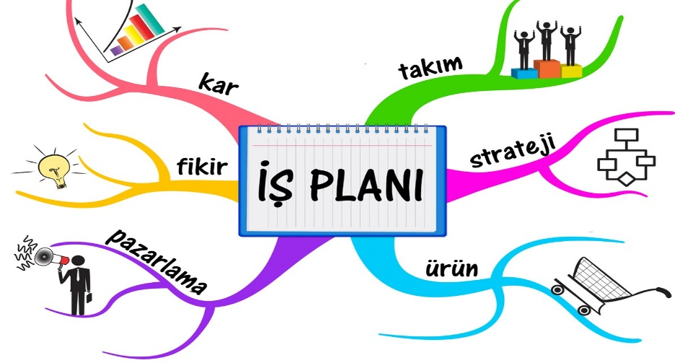

- Öncelikle bir kâğıt ve renkli kalemler alın.
- Ana konuyu sayfanın merkezine yerleştirildikten sonra ana fikrinizin alt temalarını belirleyin ve bu merkezden çıkan bağlantıları, tercihen farklı renklerdeçizin.
- Oluşturduğunuz her bir alt tema için en az iki ana nokta düşünün ve bunlar arasında da dallar oluşturun (çizdiğiniz her dal sonunda, haritanız örümcek ağı gibi görünmeye başlayacak).
- Bağlantı kurduğunuz kavram ya da başlıkları da onları temsil ettiğini düşündüğünüz imgelerle süsleyebilirsiniz.
- Çok kısa ifadeler ve hatta tek kelimeler kullandığınızdan emin olun.
- Düşünceyi çağırmak veya mesajı daha akılda kalıcı kılmak için resimler ekleyin.
Kaynakça:https://www.mindmapping.com/
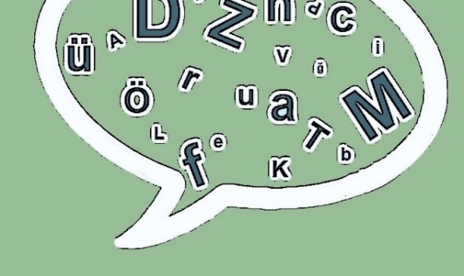
Kısaltmalar
Bellek, yaşananları, öğrenilen konuları, bunların geçmişle ilişkisini bilinçli olarak zihinde saklama gücüdür.
Kısaltma, herhangi bir sözcük veya sözcük grubunu oluşturan harflerin bir kısmı kullanılarak oluşturulmuş kısa sözcüklerdir. Kısaltmalar tek bir harften oluşabildiği gibi, harf ve noktalama işaretlerinden veya noktalama işareti olmaksızın yan yana dizilmiş harflerden de meydana gelebilir. Kısaltmalar okuma ve yazmayı hızlandırmaktadır. Kısaltmalar, bellekte kalması gereken herhangi bir kelimenin ilk harflerinden türetilmiş kelimelerdir. Bir kısaltmadaki her sembol, başka bir kelime için zihinsel bir işaret görevi görür.
Kısaltmaların başlıca kullanımları şu şekildedir:
- Metinlerde sık kullanılan bazı terimler kısaltılır (vb. bkz. MÖ gibi).
- Uzun ifadeler, kurum/kuruluş adları ve standartlaşmış bazı bilimsel kavramlar zaman ve yerden tasarruf etmek için kısaltma hâline getirilirler (AIDS, TBMM, RAM gibi).

Kaynakça: https://tr.wikipedia.org/wiki/Kısaltma
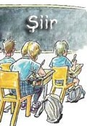
Şiirler
Şiir, düz kelime anlamının yanında yerine anlamlar oluşturmak için dilin ses estetiği ve ölçü gibi estetik ve ritmik özelliklerini kullanan bir edebiyat türüdür.
Şiirin, çok eski bir kayıt aracı olduğunu söyleyebiliriz. Bu niteliğiyle belleğin önemli bir parçasını oluşturmaktadır. Destanlar, ağıtlar geleneksel şiirin olduğu kadar modern şiirin de yaşananı kaydetme, duyulanı duyurma, dile getirme, gelecek zamana aktarma araçlarıdır.
Kaynakça: https://tr.wikipedia.org/wiki/Şiir

Örnek:
DAİREDİKDÖRTGEN
Yusyuvarlak kendisiDört kolu var yanlarda
Ortası tam merkeziİki uzun iki kısa
Doluysa dairedirKareden farkı budur
Boşsa çemberdir adıSanki iki karedir
Deyişler
Türk halk edebiyatı ve musikisinde türkü, mâni, koşma gibi nazım şekilleriyle yazılan ezgili şiir türlerinin genel adıdır. Türkçe “demek” fiilinden türetilmiştir. Anadolu'nun birçok yerinde aynı kökten gelen değişik şekillerine rastlanan kelime sözlükte "söz söyleyiş, anlatma biçimi, üslûp; halk edebiyatında türkü, destan, nefes, tekerleme, koşma gibi hece vezniyle yazılmış şiirlerin genel adı; halk şairlerinin karşılıklı mâni, türkü, ezgi söylemesi" gibi anlamlara gelmektedir. Türk halk edebiyatında hece vezniyle söylenen halk şiirleri, türküleri ve manileridir. Türkü, destan, koçaklama, güzelleme, taşlama, nefes, koşma, tekerleme türlerinin hepsine deyiş adı verilir. Genellikle birinci, ikinci ve dördüncü dizeleri uyaklı olan, daha çok hecenin yedili ölçüsüyle söylenen, iki kişinin karşılıklı söylediği manilerdir. Soru yanıt şeklinde de düzenlenir. Bir başka kişinin ağzındanmış gibi aktarıldığı şekilleri de vardır.Örnek:
Arkadaşını iyi seçDaldan dala atladım
Okul yolunu geçSarı çiçek topladım
Çantanı kaptığın gibiÇiçeklerim döküldü
Haydi okul yoluna geçDere aldı götürdü

Akrostişler
Akrostiş (baş harfler yöntemi) ya da Türkçe söylemiyle ilkleme, bir şiirde dizelerin ilk harflerinin yukarıdan aşağıya doğru sıralandığında anlamlı bir sözcük meydana getirmesi,hatırlanması gereken kavramların ilk harflerinde anlamlı bir kelime oluşturmaktır. Sözcüklerinin ilk harflerinin bir şifre kavram veya cümle verecek biçimde alt alta sıralanmasıdır.Bu teknik ilehafızada kalması istenen cümlelerin ilk harfleri kullanarak anlamlı veya kafiyeli, hafızada daha kalıcı olan başka bir kelime veya cümle oluşturulmaktadır.
Örnek:
Ormanlarımızı koruyalım geleceğimiz için
Rüyalarımızda gördüğümüz dünya için
Maviliklerin yeşilliklerin kalması için
Ağaçlarımıza sahip çıkalım kendimiz için
Nasihatler hep bu yönde olsun hepimiz için
Hikâyeler
Hikâye ya da öykü, gerçek ya da gerçeğe yakın bir olayı aktaran kısa, düzyazı şeklindeki anlatıdır. Kısa oluşu, yalın bir olay örgüsüne sahip olması, genellikle önemli bir olay ya da sahne aracılığıyla tek ve yoğun bir etki uyandırması ve az sayıda karaktere yer vermesiyle roman ve diğer anlatı türlerinden ayrılır.
Hikâyede, olayın geçtiği yer sınırlı, anlatım özlü ve yoğundur. Karakterler belli bir olay içinde gösterilir. Bu karakterlerin de çoğu zaman sadece belli özellikleri yansıtılır. Konu tümüyle düş ürünü olabilir ya da son derece gerçekçidir. Genellikle ironik bir rastlantı yoluyla oluşturulan özel bir an üzerindeki yoğunlaşma sürpriz sonlara olanak verir.
Hikâyede kişiler, olay örgüsü, mekân, zaman, anlatıcı ve bakış açısı olmak üzere beş temel yapı unsuru vardır.Hikâyeler birden fazla duyguya hitap ettiği için hem akılda kalıcı hem de ilgi çekicidir.
Kaynakça: https://tr.wikipedia.org/wiki/Hik%C3%A2ye

Örnek:

Sonbahar Rüzgârının Dostluğu
Büyük mü büyük bir ormanda yaşayan bin bir çeşit ağaç varmış. Bu ağaçlardan bazılarının yaprakları, sonbahar mevsimi geldiğinde sararır ve sonbahar rüzgârının esmesi ile birer birer yere düşerlermiş. Bazıları ise yeşil kalır ve yaprakları, hiç dökülmezmiş. Bu durum, dev çınar ağacının hep dikkatini çekermiş. Yapraklarının sararıp dökülmesine çok üzülürmüş. Bir gün yine sonbahar rüzgârı, hızlı hızlı esmeye başlamış. Dev çınar ağacının sararan yaprakları dökülmeye başlamış. Çınar ağacı bu duruma çok üzülmüş. Sonbahar rüzgârı, çınar ağacının üzüldüğünü fark edince onun yanında esmez olmuş. Çınar ağacının yaprakları, hiç dökülmemiş. Çınar ağacı, buna çok sevinmiş. Günler günleri kovalamış. İlkbahar mevsimi gelmiş. Yaprakları dökülen ağaçların yeni yemyeşil yaprakları çıkmaya başlamış. Dev çınar ağacı, kendisinin de yeni yapraklarının çıkmasını beklemiş ama bir türlü çıkmamış. “Benim neden yeni, yeşil yapraklarım çıkmadı ki?” diye düşünmüş. Arkadaşları, “Senin eski yaprakların dökülmediği için yenileri çıkamıyor.” demişler. Çınar ağacı, o anda doğada ne kadar güzel bir düzen kurulu olduğunu, sonbahar rüzgârının da bu düzenin bir parçası olduğunu anlamış. Sonbahar geldiğinde ondan özür dilemiş ve “Sen hep es olur mu, sonbahar rüzgârı! Sana verilen görevi hiç aksatma!” demiş. Sonbahar rüzgârı esmiş, çınar ağacının yaprakları, dökülmüş. Yaz gelince de yeni, yeşil yaprakları çıkmış. Çınar ağacı, sonbahar rüzgârına teşekkür etmiş ve dostlukları hep devam etmiş.

https://www.kisiselgelisim.com/mind-mapping-nedir-mental-mapping-nedir/ adresinden alınmıştır.
(Şiir örnekleri, okulsiirleri.com adresinden alınmıştır.)
Hikaye örneği https://aktiviteparki.com/masal-hikaye-ve-oyku-ornekleri/ adresinden alınmıştır.

